[因数据重复、图像组装错误及与早先论文数据重叠，天津医科大学肿瘤医院周旋的论文被撤稿](https://mp.weixin.qq.com/s?__biz=MzkwMjY4ODQ5Mw==&mid=2247496980&idx=2&sn=fd96dec36c0c24b5718121bfc2759027)

R2[Reviewer 2](javascript:void(0);)2025-04-03 13:55:18浙江

一

点击蓝字关注我们



**论文信息**

2018年2月28日，天津医科大学肿瘤医院的Yu Wang（第一作者） & Wenyu Guo（第一作者） & Zhaoqing Li（第一作者） & Yansheng Wu（第一作者） & Xuan Zhou（通讯作者 音译 周旋）在International Journal of Oncology(中科院三区 IF=4.5)期刊上在线发表题为"Role of the EZH2/miR-200 axis in STAT3-mediated OSCC invasion"(EZH2/miR-200 轴在 STAT3 介导的 OSCC 侵袭中的作用)论文。

本研究得到了中国国家自然科学基金（项目编号：81572492）和中国临床肿瘤学会-默克雪兰诺肿瘤学研究基金（SCORE）（项目编号：Y-MT2015-017）的支持。

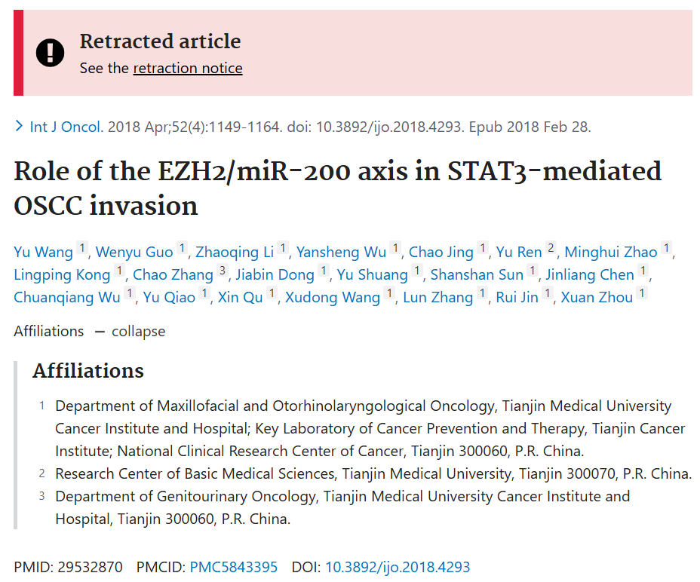

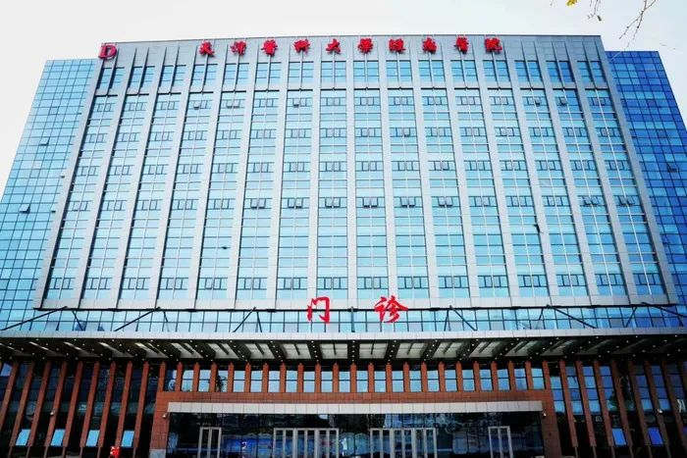



**质疑信息**

* **同一只小鼠出现在两个不同的组中。**

Fig 7A and 8A. The same mouse was shown up in two different groups and displayed distinct fluorescence values.

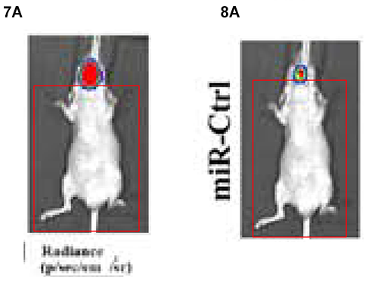

* **图1C和图2D图像数据重复。**

Figs 1C, 2D. Panels seem to overlap after slight rotation.

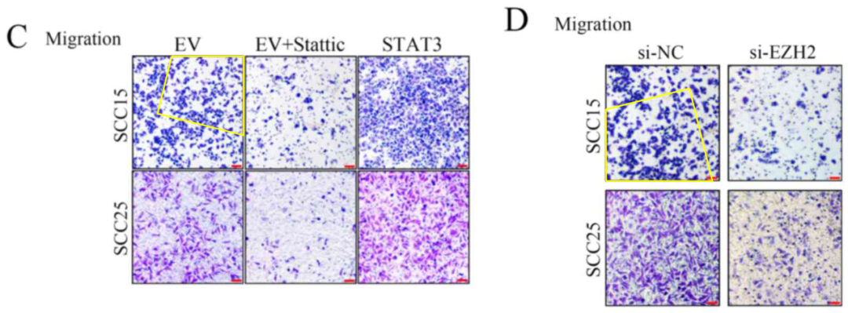

**该文章于2023年5月29日更正：**

https://www.spandidos-publications.com/10.3892/ijo.2023.5528

* **图1C和无关论文的图2A图像面板重复。**

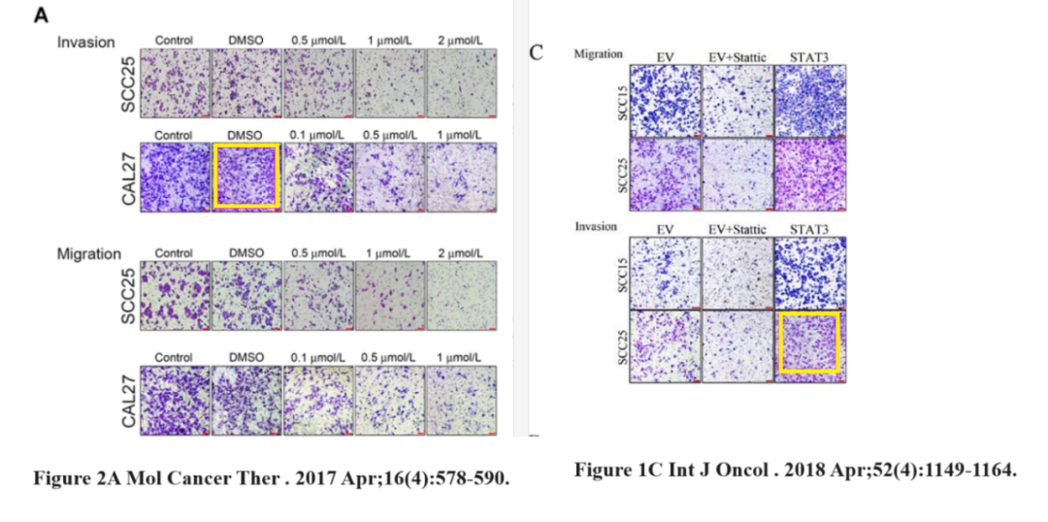

* **图2D和无关论文的图2A图像面板重复。**

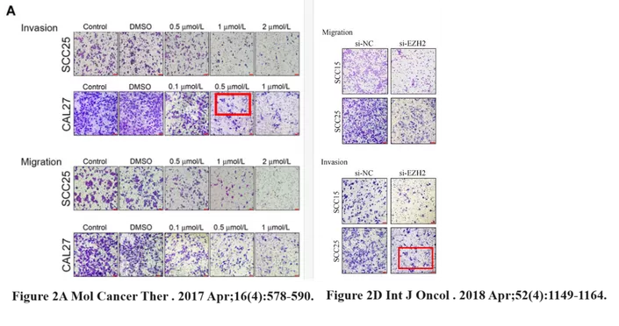



**撤稿原因**

**本文已于2025年3月17日被撤回：**在上述论文发表后，以及针对图2和图8在组装过程中出现的错误已发布勘误表（doi.org/10.3892/ijo.2023.5528）之后，一位细心的读者向编辑指出，将上述论文中的图1C和图2D与《Molecular Cancer Therapeutics》期刊上发表的一篇论文（在该论文提交之前已发表）中的图2进行比较，存在两对数据面板数据重叠的情况，尽管这篇早先的论文包含了许多相同的作者。鉴于这一进一步的问题已经曝光，并且鉴于本文中现已发现的数据重复和图像组装错误数量众多，国际肿瘤学杂志的编辑决定因对原始数据的可信度缺乏信心而撤回本文。编辑曾要求作者对这些质疑进行解释，但未收到回复。编辑对因此给读者带来的不便表示歉意。



**参考信息**

https://pubpeer.com/publications/63BC6022ECA92688182F62C1BB74A5#7

https://pubmed.ncbi.nlm.nih.gov/29532870/

https://www.spandidos-publications.com/10.3892/ijo.2025.5740